Wilgendaalstraat 7
2900 SCHOTEN
03 658 94 49
inschrijvingen@sintcordula.be

BASISBENODIGDHEDEN 2B

Beste ouders
Beste leerling van 2B

In deze brief vinden jullie meer informatie over het materiaal dat je nodig hebt in 2B.

WAAR ZORG JE ZELF VOOR TEGEN 1 SEPTEMBER 2023
- Boeken bestel je via de website van Iddink. (aparte brief op de website)
Op vrijdag 1 september 2023 breng je dit pakket volledig mee naar de klas.

- Zorg voor een boekentas/rugzak waarin een laptop en een persoonlijke ringmap met de rug van 6 cm past.

- Een laptop zal in de lessen gebruikt worden. (info Digisprong op de website)
- Oortjes/ hoofdtelefoon zijn noodzakelijk voor individuele luisterfragmenten.
- Een computermuis is gebruiksvriendelijk, maar niet noodzakelijk.

- Zorg voor een turnzak.
- Een T-shirt wordt aangekocht via de school (meer info tijdens de eerste les lichamelijke opvoeding)
- Een donkerblauwe of zwarte sportshort kan besteld worden via school, maar mag u ook zelf aankopen
- Aparte schoenen voor binnen en buiten zijn noodzakelijk.

- Schoolmateriaal
- Een pennenzak kan je zelf voorzien of je kan de doos van 1B opnieuw gebruiken.
- een blauwe, rode, groene en zwarte balpen
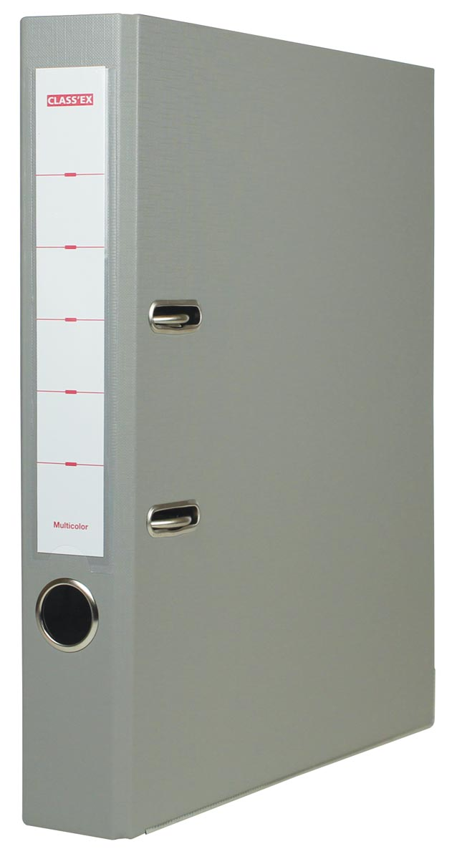
- 2 schrijfpotloden: HB en 2B
- kleurpotloden (8 verschillende kleuren)
- een witte gom
- een slijper (met opvangbakje)
- markeerstiften (groen, geel en oranje)
- een lijmstift
- een ringmap met een rug van 6 cm

Wanneer het materiaal leeg/stuk is, moet het tijdig vervangen worden!

We werken met een online agenda (lesonderwerpen, taken, toetsen) op Smartschool.
Als je graag nog een papieren agenda hebt, moet je die zelf kopen.

WAT KOOPT DE SCHOOL AAN ?

Al het andere materiaal dat je nodig hebt, wordt via de school aangekocht voor een bedrag van +/- 15 euro en wordt verrekend via de eerste schoolrekening.

- 10 tussenbladen voor in de ringmap
- In de map steek je voor elk vak het hoofdstuk waarmee je bezig bent.
- Als je je map steeds meebrengt in je boekentas/rugzak dan ben je altijd in orde, want in die map zit alles wat je nodig hebt om te studeren of om taken te maken.
- Je neemt deze map dan ook dagelijks mee van en naar school.

- Eén oefenschrift om thuis lessen in te oefenen.
Je neemt deze schrift dagelijks mee van en naar school.

- Bestekmapjes om je toetsen en taken in te bewaren.
Je krijgt je toetsen en taken regelmatig mee naar huis.

- Geodriehoek, lange lat en schaar

Leerlingen zijn verantwoordelijk voor hun eigen materiaal.
- Alleen de dikke map en de oefenschrift gaan elke dag mee naar huis.
- Al het andere materiaal blijft in de klas en wordt NIET mee naar huis genomen.

